2021: PRECIO VIVIENDA EN ALQUILER
El alquiler cae un -3,6% en 2021 después de 6 años de subidas en España

- El precio medio de la vivienda en alquiler en España se sitúa en diciembre en 10,27 euros/m² al mes
- El alquiler sube en la mayoría de las comunidades autónomas, provincias y municipios estudiados en 2021
- Los distritos y barrios de Madrid y Barcelona capital cierran el año 2021 con notables incrementos
- Aquí se puede ver una valoración en vídeo de la directora de Estudios
Madrid, 24 de enero de 2022

El precio de la vivienda en alquiler en España cierra 2021 con un descenso anual del -3,6% y sitúa el precio de diciembre en 10,27 euros/m² al mes, según los datos del informe de “La vivienda en alquiler en España en el año 2021” elaborado a partir del Índice Inmobiliario Fotocasa. Así, este descenso anual (-3,6%) es el primero después de seis subidas en cadena, del 4,9% de 2015, del 5,8% de 2016, del 18,6% de 2017, del 8,8% de 2018, del 5,1% de 2019 y del 4,6% de 2020.
Variación anual de 2021 del alquiler en España

“Hacía seis años que el mercado de las rentas no presentaba descensos. Estamos ante la mayor transformación desde 2015. Aunque también es cierto que desde 2017, la tendencia era hacia la baja, aunque con subidas. Esta alteración es propiciada por la caída de la demanda en las zonas más céntricas de las grandes ciudades, y el debilitamiento en la participación de las franjas de edad más maduras, que han reducido su interacción con este mercado, lo que ha provocado la moderación y regulación de los precios de manera natural en 2021. De momento, no parece que vaya a convertirse en un cambio de rumbo que llegue a estabilizarse, debido a que los municipios de las capitales más tensionadas han comenzado a mostrar subidas nuevamente”, explica María Matos, directora de Estudios y Portavoz de Fotocasa.

Por comunidades autónomas
El precio medio de la vivienda en alquiler se ha incrementado en 13 de las 17 comunidades autónomas. A cierre de 2021, ningún incremento registrado en las comunidades es superior al 10%. Los mayores incrementos se localizan en Baleares y La Rioja con un 6,5% cada una. Le siguen, Región de Murcia (6,4%), Comunitat Valenciana (5,7%), Cantabria (4,0%), Extremadura (3,7%), Castilla y León (3,4%), Galicia (3,1%), Asturias (2,7%), Canarias (2,4%), Aragón (1,6%), Cataluña (0,4%) y Andalucía (0,1%).
Por otro lado, cuatro comunidades, que hasta hace cuatro años tenían incrementos anuales de dos dígitos, descienden el precio del alquiler anual en 2021. Los descensos se registran en Madrid (-3,4%), Navarra (-1,7%), Castilla-La Mancha (-1%) y País Vasco (-0,4%).
En general los precios absolutos por comunidades autónomas se están incrementando en la mayoría de ellas. En 2021 Cataluña se coloca en primer lugar con el precio de 14,06 euros/m² al mes, desplazando a Madrid a la segunda posición después de ser la comunidad más cara por tres años consecutivos. Es el cuarto año en toda la serie histórica del informe La vivienda en alquiler en España, en el que la Cataluña encabeza el ranking de las comunidades más caras (en 2007, 2016, 2017 y 2021).
A finales de 2021, Madrid se posiciona como la segunda comunidad autónoma más cara con un precio de 13,62 euros/m² al mes, seguida de País Vasco (13,13 euros/m² al mes), Baleares (11,98 euros/m² al mes) y Navarra (9,83 euros/m² al mes).
Variación anual de 2021 por comunidades autónomas
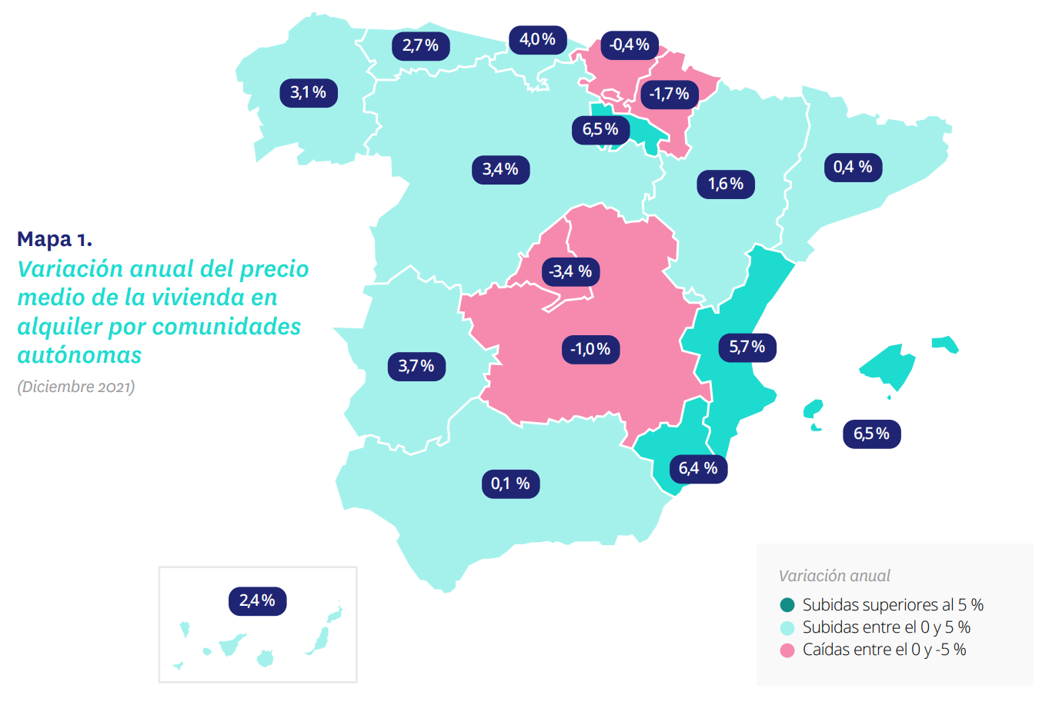

Por provincias
Analizando al detalle todas las provincias, a cierre de 2021 son 37 las provincias que suben el precio, es decir, el 86% de las 46 provincias españolas estudiadas suben los precios anuales. Si se analizan al detalle todas las provincias, se ve que dos de ellas tienen incrementos anuales de dos dígitos. Las 10 provincias con mayor incremento en 2021 son: Huelva (15,0%), León (10,4%), Badajoz (9,6%), Alicante (7,2%), Málaga (7,1%), Palencia (7,0%), Castellón (7,0%), Almería (6,7%), Illes Balears (6,5%) y La Rioja (6,5%).
Por otro lado, los descensos corresponden a las provincias de Sevilla (-3,6%), Madrid (-3,4%), Ourense (-2,9%), Navarra (-1,7%), Albacete (-1,6%), Huesca (-1,5%), Guadalajara (-1,5%), Cáceres (-0,8%), y Araba - Álava (-0,4%).
En cuanto a los precios, solo siete provincias españolas superan los 10 euros/m² al mes. Se trata de Gipuzkoa (15,49 euros/m² al mes), Barcelona (15,01 euros/m² al mes), Madrid (13,62 euros/m² al mes), Bizkaia (12,57euros/m² al mes), Illes Balears (11,98 euros/m² al mes), Araba – Álava (10,55 euros/m² al mes) y Málaga (10,12 euros/m² al mes).
Variación anual de 2021 por provincias
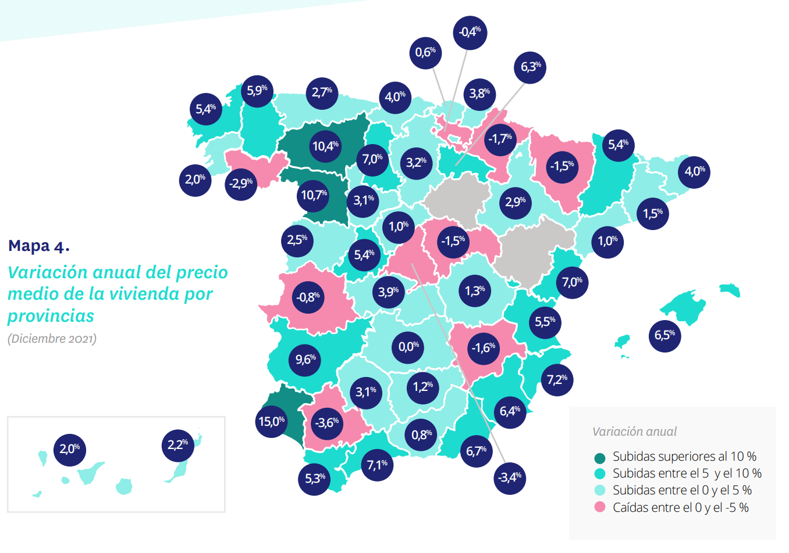
Por municipios
En el 82% de los municipios analizados en diciembre sube el precio de la vivienda en alquiler anual. Así, los municipios que ven incrementar el precio de la vivienda en alquiler son 72 frente a los 16 que descienden el precio respecto al año anterior.
Son ocho los municipios que suben el precio por encima del 10%. El municipio que más incremento presenta a cierre de 2021 es Gandía con una variación de 40,7%. Le siguen, El Campello (15,4%), Marbella (15,0%), Mijas (13,9%), Roquetas de Mar (13,7%), Avilés (13,7%), Torrevieja (11,4%), Benalmádena (10,7%), Santa Cruz de Tenerife capital (10,6%), Jaén capital (10,4%), Benidorm (10,1%) y Estepona (10,0%).
En cuanto a las caídas, destacan las variaciones de los municipios de Ourense capital (-3,4%), Santa Lucía de Tirajana (-3,1%), Pamplona / Iruña (-2,9%), Tarragona Capital (-2,2%), Fuenlabrada (-1,7%), Bilbao (-1,5%), Madrid Capital (-1,4%), Vigo (-1,4%), Alcorcón (-1,3%), San Sebastián de los Reyes (-1,2%), Granada Capital (-1,2%), Sabadell (-0,8%), Castellón de la Plana / Castelló de la Plana (-0,6%), Gijón (-0,6%), Cáceres Capital (-0,5%) y Sant Cugat del Vallès (-0,3%).
Alquilar una vivienda en el municipio más caro de España, Barcelona capital, cuesta 16,82 euros/m² al mes; un 64% por encima de la media nacional (10,27 euros/m² al mes). Le siguen, Donostia - San Sebastián (16,75 euros/m² al mes), Sitges (15,79 euros/m² al mes), La Moraleja (15,22 euros/m² al mes), Calvià (15,21 euros/m² al mes), Madrid capital (14,83 euros/m² al mes), Sant Cugat del Vallès (14,72 euros/m² al mes), L'Hospitalet de Llobregat (13,88 euros/m² al mes), Pozuelo de Alarcón (13,66 euros/m² al mes) y Bilbao (13,08 euros/m² al mes).
En el otro extremo, Alcoy / Alcoi, en Alicante, es el municipio más barato de España para alquilar (5,15 euros/m² al mes), Ferrol (5,32 euros/m² al mes), Ciudad Real capital (5,39 euros/m² al mes), Ourense capital (5,75 euros/m² al mes), Cáceres capital (5,82 euros/m² al mes), Elche / Elx (6,16 euros/m² al mes), Ávila capital (6,17 euros/m² al mes), Badajoz capital (6,42 euros/m² al mes), Jaén capital (6,49 euros/m² al mes) y Palencia capital (6,70 euros/m² al mes).

Madrid capital y Barcelona capital
Así, la ciudad de Madrid cierra 2021 con un descenso del -1,4% respecto a diciembre de 2020. En abril de este año se produce el máximo descenso interanual (-12,8%). Desde entonces, en apenas ocho meses, las caídas se han desacelerado en la capital y han ido del -12,8 de abril hasta el -1,4% de diciembre.
En la ciudad de Barcelona, la variación anual es de 8,2% respecto a diciembre de 2020 y de esta manera vuelven los incrementos interanuales presentes en 2018 y parte de 2019. El mayor descenso interanual de 2021 se produjo en abril (-15,7%). Desde entonces, en apenas ocho meses, las caídas han desaparecido en la capital catalana, cerrando el año con los incrementos del 4,8% de noviembre y el 8,2% de diciembre.
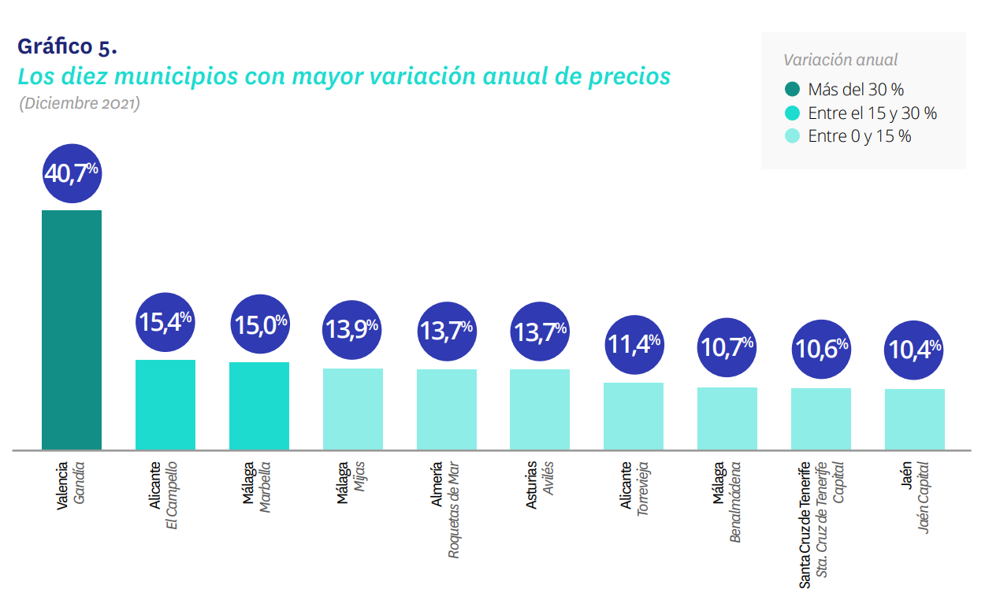Distritos de Madrid
En lo referente a la variación anual del precio de la vivienda en alquiler, se puede observar al concluir el año 2021 que 14 de los distritos de la capital incrementan el precio anual del alquiler. El distrito que más sube el precio es Salamanca, que incrementa un 5,9%, seguido de Centro (5,3%), Retiro (4,3%), Arganzuela (4,2%), Hortaleza (3,8%), Tetuán (3,3%), Moncloa - Aravaca (3,1%), Chamberí (2,9%), Villaverde (1,6%), Ciudad Lineal (1,5%), Barajas (1,3%), Chamartín (0,9%), Puente de Vallecas (0,8%) y San Blas (0,1%). Por otro lado, el distrito en el que el precio del alquiler desciende más es Villa de Vallecas con -2%.

En cuanto a los precios, el distrito de Salamanca se coloca por séptima vez como el distrito más caro en los diez años de análisis. Así, el precio medio de la vivienda en alquiler del distrito de Salamanca es de 18,41 euros/m² al mes, convirtiéndose en el distrito más caro para alquilar una vivienda y el más caro de toda España. Le siguen, Centro (17,77 euros/m² al mes), Chamberí (17,27 euros/m² al mes), Retiro (16,03 euros/m² al mes) y Chamartín (15,85 euros/m² al mes), entre otros.

En el otro extremo, los distritos más económicos por metro cuadrado son el distrito de Usera con un valor medio de la vivienda de alquiler de 11,02 euros/m² al mes, Villaverde con 11,12 euros/m² al mes, Villa de Vallecas (11,46 euros/m² al mes), San Blas (11,74 euros/m² al mes) y Carabanchel (12 euros/m² al mes), entre otros.
Variación anual por distrito
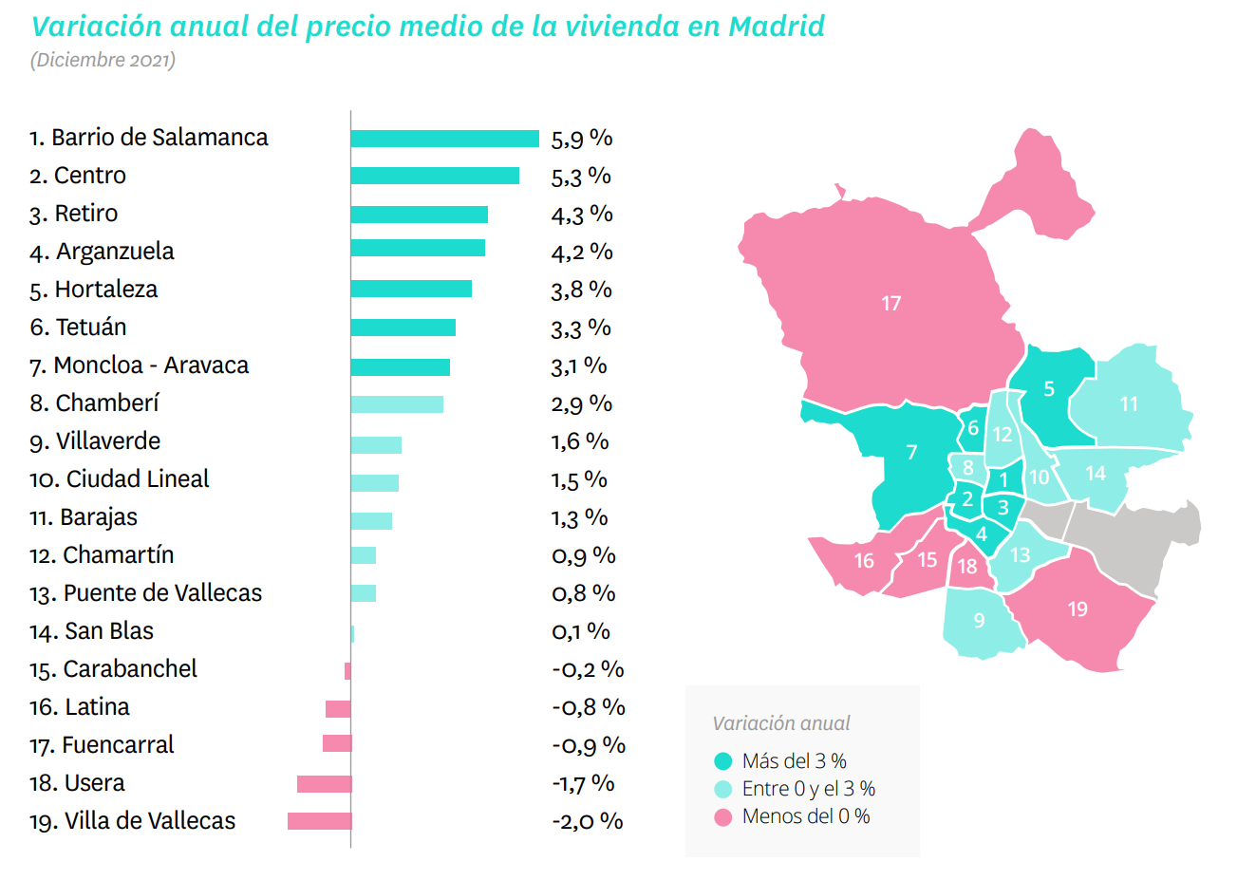
Distritos de Barcelona
En lo referente a la variación anual del precio se puede observar al concluir el año que en Barcelona el precio sube en todos los distritos de la ciudad condal. El distrito en el que el precio del alquiler más incrementa es Sant Martí (14,8%), seguido de Ciutat Vella (14,1%), Sants - Montjuïc (9,7%), Eixample (9,5%), Nou Barris (8,2%), Gràcia (7,6%), Les Corts (6,4%), Sarrià - Sant Gervasi (3,0%), Horta - Guinardó (0,6%) y Sant Andreu (0,3%).
Variación anual por distrito
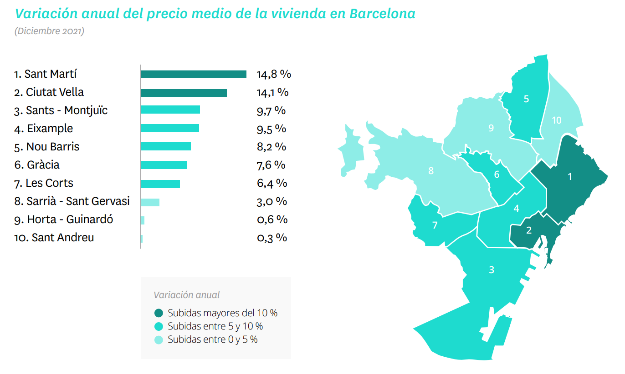
En cuanto a los precios, el distrito de Ciutat Vella encabeza la lista de la ciudad como el distrito más caro para alquilar una vivienda. Su precio medio se sitúa en diciembre en 18,82 euros/m² al mes después de incrementar anualmente un 14,1%. Le sigue como segundo más caro el distrito de Eixample, cuyo precio medio se sitúa en diciembre de 2021 en 17,33 euros/m² al mes. En tercera posición se encuentra el distrito de Sarrià - Sant Gervasi (17,02 euros/m²), seguida de Sant Martí (16,91 euros/m²) y Gràcia (16,48 euros/m²).

En el otro extremo, Horta – Guinardó es el barrio más económico con un valor medio de la vivienda de 13,19 euros/m² al mes, seguido de Sant Andreu (13,34 euros/m² al mes), Nou Barris (13,38 euros/m² al mes), Les Corts (16,05 euros/m² al mes) y Sants - Montjuïc (16,17 euros/m² al mes).
Barrios de Madrid
En Madrid capital en diciembre de 2021 son 26 los barrios estudiados en el Índice Inmobiliario Fotocasa y todos superan el precio medio de la vivienda a nivel nacional, establecido a finales de año en 10,27 euros/m² al mes. La diferencia entre el precio medio de España y el más caro en la capital se produce en el barrio de Recoletos que es superior a la media nacional en un 106%, al situar el precio medio en 21,18 euros/m² al mes.
A cierre de 2021, el precio sube en 21 de los 26 barrios de la capital con variación anual. Así, los incrementos anuales más significativos se producen en el distrito de Salamanca, en concreto en el barrio de Guindalera (10,3%). Por otro lado, el único barrio con descenso anual es Sanchinarro, en el distrito de Hortaleza con una caída del -5%.
En cuanto a los precios, el barrio de Recoletos (distrito de Salamanca) encabeza la lista de la capital como barrio más caro para alquilar una vivienda, cuyo precio medio se sitúa en diciembre en 21,18 euros/m² al mes, después de subir anualmente un 9,3%. Le sigue como segundo más caro el barrio de Justicia (distrito Centro), cuyo precio medio se sitúa a diciembre de 2021 en 18,94 euros/m² al mes. En el otro extremo, el barrio Rejas, del distrito de San Blas es el barrio más económico en el análisis de esta muestra, con un precio medio de la vivienda de 11,43 euros/m² al mes.
Barrios de Barcelona

En Barcelona capital en diciembre de 2021 son 18 los barrios estudiados en el Índice Inmobiliario Fotocasa. Todos los barrios superan el precio medio de la vivienda a nivel nacional, establecido a finales de año en 10,27 euros/m² al mes. La diferencia entre este precio medio y el más caro en la ciudad condal se produce en el barrio de Fort Pienc, en el distrito de Eixample, que es superior a la media nacional en un 92%, al situar el precio medio en 19,76 euros/m².

A cierre de 2021, el precio sube en 15 barrios de los 18 con variación anual. Así, el incremento anual más significativo se produce en el barrio Fort Pienc (29,1%), seguido de Sant Pere, Sta. Caterina i la Ribera en el distrito de Ciutat Vella (20,8%) y Vila de Gràcia en el distrito de Gràcia (15,2%). Por otro lado, el único barrio con descenso anual es Sants – Montjuïc en el distrito de Sant con una caída del -2,6%.

En cuanto a los precios, el barrio de Fort Pienc (distrito de Eixample) encabeza la lista de la capital como barrio más caro para comprar una vivienda, cuyo precio medio se sitúa en diciembre en 19,76 euros/m² al mes, después de subir anualmente un 29,1%. Le sigue como segundo más caro el barrio de Sant Pere, Sta. Caterina i la Ribera (distrito de Ciutat Vella), cuyo precio medio se sitúa a diciembre de 2021 en 19,50 euros/m² al mes. En el otro extremo, Sants (Sants - Montjuïc) es el barrio más económico de este análisis, con un valor medio de la vivienda de 14,08 euros/m² al mes.

TABLAS DE PRECIOS DE LA VIVIENDA EN ALQUILER Y DE EVOLUCIONES ANUALES (7)
Tabla 1: CCAA de mayor a menor variación anual (dic.20 – dic.21)
Comunidad Autónoma | Variación anual (%) | Diciembre 2021  (€/m² al mes)
Baleares | 6,5% | 11,98 €
La Rioja | 6,5% | 7,40 €
Región de Murcia | 6,4% | 7,17 €
Comunitat Valenciana | 5,7% | 8,75 €
Cantabria | 4,0% | 9,06 €
Extremadura | 3,7% | 5,56 €
Castilla y León | 3,4% | 7,33 €
Galicia | 3,1% | 7,42 €
Asturias | 2,7% | 8,07 €
Canarias | 2,4% | 9,63 €
Aragón | 1,6% | 8,48 €
Cataluña | 0,4% | 14,06 €
Andalucía | 0,1% | 8,60 €
País Vasco | -0,4% | 13,13 €
Castilla-La Mancha | -1,0% | 5,85 €
Navarra | -1,7% | 9,83 €
Madrid | -3,4% | 13,62 €
España | -3,6% | 10,27 €
Tabla 2: Provincias de mayor a menor variación anual (dic.20 – dic.21)
Comunidad Autónoma | Provincia | Variación  anual (%) | Dic. 2021  (€/m² al mes)
Andalucía | Huelva | 15,0% | 8,66 €
Castilla y León | León | 10,4% | 6,28 €
Extremadura | Badajoz | 9,6% | 6,03 €
Comunitat Valenciana | Alicante | 7,2% | 7,90 €
Andalucía | Málaga | 7,1% | 10,12 €
Castilla y León | Palencia | 7,0% | 6,55 €
Comunitat Valenciana | Castellón | 7,0% | 6,89 €
Andalucía | Almería | 6,7% | 7,29 €
Baleares | Illes Balears | 6,5% | 11,98 €
La Rioja | La Rioja | 6,5% | 7,40 €
Región de Murcia | Murcia | 6,4% | 7,17 €
Galicia | Lugo | 5,9% | 6,09 €
Comunitat Valenciana | Valencia | 5,5% | 9,54 €
Castilla y León | Ávila | 5,4% | 6,03 €
Galicia | A Coruña | 5,4% | 7,63 €
Cataluña | Lleida | 5,4% | 7,07 €
Andalucía | Cádiz | 5,3% | 8,14 €
Cantabria | Cantabria | 4,0% | 9,06 €
Cataluña | Girona | 4,0% | 9,90 €
Castilla-La Mancha | Toledo | 3,9% | 6,67 €
País Vasco | Gipuzkoa | 3,8% | 15,49 €
Castilla y León | Burgos | 3,2% | 7,42 €
Andalucía | Córdoba | 3,1% | 7,32 €
Castilla y León | Valladolid | 3,1% | 7,38 €
Aragón | Zaragoza | 2,9% | 8,88 €
Asturias | Asturias | 2,7% | 8,07 €
Castilla y León | Salamanca | 2,5% | 7,93 €
Canarias | Las Palmas | 2,2% | 9,96 €
Galicia | Pontevedra | 2,0% | 8,18 €
Canarias | Santa Cruz de Tenerife | 2,0% | 9,27 €
Cataluña | Barcelona | 1,5% | 15,01 €
Andalucía | Jaén | 1,2% | 5,25 €
Castilla y León | Segovia | 1,0% | 7,72 €
Cataluña | Tarragona | 1,0% | 8,16 €
Andalucía | Granada | 0,8% | 7,76 €
País Vasco | Bizkaia | 0,6% | 12,57 €
Castilla-La Mancha | Ciudad Real | 0,0% | 5,27 €
País Vasco | Araba - Álava | -0,4% | 10,55 €
Extremadura | Cáceres | -0,8% | 5,05 €
Castilla-La Mancha | Guadalajara | -1,5% | 7,17 €
Aragón | Huesca | -1,5% | 7,05 €
Castilla-La Mancha | Albacete | -1,6% | 6,34 €
Navarra | Navarra | -1,7% | 9,83 €
Galicia | Ourense | -2,9% | 5,63 €
Madrid | Madrid | -3,4% | 13,62 €
Andalucía | Sevilla | -3,6% | 9,29 €
Castilla-La Mancha | Cuenca | - | -
Castilla y León | Zamora | - | -

Tabla 3: Capitales de provincia de mayor a menor variación anual (dic.20 – dic.21)
Provincia | Municipio | Variación anual (%) | Dic. 2021  (€/m² al mes)
Santa Cruz de Tenerife | Santa Cruz de Tenerife capital | 10,6% | 9,25 €
Jaén | Jaén capital | 10,4% | 6,49 €
Cádiz | Cádiz capital | 9,9% | 10,70 €
Barcelona | Barcelona capital | 8,2% | 16,82 €
Lleida | Lleida capital | 8,2% | 7,55 €
Girona | Girona capital | 8,2% | 10,74 €
Palencia | Palencia capital | 8,1% | 6,70 €
Alicante | Alicante / alacant | 7,4% | 8,58 €
Murcia | Murcia capital | 6,3% | 7,40 €
Valencia | Valencia capital | 6,2% | 10,25 €
Málaga | Málaga capital | 5,1% | 10,11 €
Gipuzkoa | Donostia - San Sebastián | 4,7% | 16,75 €
León | León capital | 4,3% | 6,75 €
Almería | Almería capital | 4,1% | 7,36 €
Ávila | Ávila capital | 3,9% | 6,17 €
Valladolid | Valladolid capital | 3,8% | 7,62 €
Asturias | Oviedo | 3,5% | 8,22 €
Córdoba | Córdoba capital | 3,4% | 7,53 €
Las Palmas | Las Palmas de Gran Canaria | 3,3% | 10,68 €
Zaragoza | Zaragoza capital | 3,0% | 9,13 €
Cantabria | Santander | 2,8% | 9,29 €
La Rioja | Logroño | 2,6% | 7,55 €
Illes Balears | Palma de Mallorca | 2,6% | 11,62 €
Burgos | Burgos capital | 2,4% | 7,76 €
Toledo | Toledo capital | 2,1% | 7,82 €
A Coruña | A Coruña capital | 2,0% | 8,61 €
Badajoz | Badajoz capital | 1,6% | 6,42 €
Albacete | Albacete capital | 1,5% | 6,77 €
Salamanca | Salamanca capital | 1,4% | 8,11 €
Sevilla | Sevilla capital | 0,8% | 10,16 €
Ciudad Real | Ciudad Real capital | 0,6% | 5,39 €
Segovia | Segovia capital | 0,1% | 8,23 €
Cáceres | Cáceres capital | -0,5% | 5,82 €
Castellón | Castellón de la Plana / Castelló de la Plana | -0,6% | 6,71 €
Granada | Granada capital | -1,2% | 7,97 €
Madrid | Madrid capital | -1,4% | 14,83 €
Bizkaia | Bilbao | -1,5% | 13,08 €
Tarragona | Tarragona capital | -2,2% | 8,62 €
Navarra | Pamplona / Iruña | -2,9% | 10,23 €
Ourense | Ourense capital | -3,4% | 5,75 €
Tabla 4: Distritos de Madrid mayor a menor variación anual (dic.20 – dic.21)
Distrito | Variación anual  (%) | Diciembre 2021  (€/m² al mes)
Barrio de Salamanca | 5,9 % | 18,41 €
Centro | 5,3 % | 17,77 €
Retiro | 4,3 % | 16,03 €
Arganzuela | 4,2 % | 15,16 €
Hortaleza | 3,8 % | 13,23 €
Tetuán | 3,3 % | 15,43 €
Moncloa - Aravaca | 3,1 % | 15,19 €
Chamberí | 2,9 % | 17,27 €
Villaverde | 1,6 % | 11,12 €
Ciudad Lineal | 1,5 % | 13,28 €
Barajas | 1,3 % | 12,19 €
Chamartín | 0,9 % | 15,85 €
Puente de Vallecas | 0,8 % | 12,09 €
San Blas | 0,1 % | 11,74 €
Carabanchel | -0,2 % | 12,00 €
Latina | -0,8 % | 12,15 €
Fuencarral | -0,9 % | 12,60 €
Usera | -1,7 % | 11,02 €
Villa de Vallecas | -2,0 % | 11,46 €
Tabla 5: Distritos de Barcelona con variaciones anuales (dic.20 – dic.21)
Distrito | Variación anual (%) | Diciembre 2021  (€/m² al mes)
Sant Martí | 14,8 % | 16,91 €
Ciutat Vella | 14,1 % | 18,82 €
Sants - Montjuïc | 9,7 % | 16,17 €
Eixample | 9,5 % | 17,33 €
Nou Barris | 8,2 % | 13,38 €
Gràcia | 7,6 % | 16,48 €
Les Corts | 6,4 % | 16,05 €
Sarrià - Sant Gervasi | 3,0 % | 17,02 €
Horta - Guinardó | 0,6 % | 13,19 €
Sant Andreu | 0,3 % | 13,34 €
Tabla 6: Ranking de los barrios de Madrid de mayor a menor precio (dic.20 – dic.21)
Distrito | Barrio | Diciembre 2021  (€/m² al mes) | Variación anual (%)
Salamanca | Recoletos | 19,76 € | 29,1%
Chamartín | El Viso | 19,50 € | 20,8%
Salamanca | Castellana | 18,66 € | 7,4%
Centro | Justicia - Chueca | 18,23 € | 6,3%
Chamberí | Almagro | 18,18 € | 14,6%
Salamanca | Goya | 18,16 € | 15,2%
Chamberí | Trafalgar | 18,07 € | 10,3%
Salamanca | Lista | 18,06 € | 15,0%
Centro | Universidad - Malasaña | 17,50 € | 5,8%
Centro | Cortes - Huertas | 16,76 € | 5,9%
Chamberí | Arapiles | 16,59 € | 3,6%
Centro | Palacio | 16,36 € | -1,3%
Chamberí | Ríos Rosas - Nuevos Ministerios | 16,03 € | 5,6%
Centro | Sol | 15,92 € | 7,4%
Retiro | Ibiza de Madrid | 15,81 € | 6,0%
Chamartín | Nueva España | 15,06 € | 10,3%
Chamartín | Hispanoamérica - Bernabéu | 14,98 € | -2,3%
Moncloa | Argüelles | 14,08 € | -2,6%
Tabla 7: Barrios de Barcelona de mayor a menor precio (dic.20 – dic.21)
Distrito | Barrio | Diciembre 2021  (€/m² al mes) | Variación anual (%) 2021
Eixample | Fort Pienc | 19,76 € | 29,1%
Ciutat Vella | Sant Pere, Sta. Caterina i la Ribera | 19,50 € | 20,8%
Sarrià - Sant Gervasi | Sarrià | 18,66 € | 7,4%
Eixample | Dreta de l'Eixample | 18,23 € | 6,3%
Sants - Montjuïc | El Poble Sec - Parc de Montjuïc | 18,18 € | 14,6%
Gràcia | Vila de Gràcia | 18,16 € | 15,2%
Ciutat Vella | Barri Gòtic | 18,07 € | 10,3%
Ciutat Vella | El Raval | 18,06 € | 15,0%
Sarrià - Sant Gervasi | Sant Gervasi i la Bonanova | 17,50 € | 5,8%
Eixample | L'Antiga Esquerra de l'Eixample | 16,76 € | 5,9%
Sarrià - Sant Gervasi | El Putget i el Farró | 16,59 € | 3,6%
Sarrià - Sant Gervasi | Sant Gervasi- Galvany | 16,36 € | -1,3%
Eixample | Sagrada Família | 16,03 € | 5,6%
Eixample | Sant Antoni | 15,92 € | 7,4%
Eixample | La Nova Esquerra de l'Eixample | 15,81 € | 6,0%
Sant Martí | El Camp de l'Arpa del Clot | 15,06 € | 10,3%
Les Corts | Barri de les Corts | 14,98 € | -2,3%
Sants - Montjuïc | Sants | 14,08 € | -2,6%

Sobre Fotocasa
Portal inmobiliario que cuenta con inmuebles de segunda mano, promociones de obra nueva y viviendas de alquiler. Cada mes genera un tráfico de 34 millones de visitas (75% a través de dispositivos móviles). Mensualmente elabora el índice inmobiliario Fotocasa, un informe de referencia sobre la evolución del precio medio de la vivienda en España, tanto en venta como en alquiler.
Fotocasa pertenece a Adevinta, una empresa 100% especializada en Marketplace digitales y el único “pure player” del sector a nivel mundial. Con presencia en 12 países de Europa, América Latina y África del Norte, el conjunto de sus plataformas locales recibe un promedio de 1.500 millones de visitas cada mes.
Más información sobre Fotocasa.
En España, Adevinta, antes Schibsted Spain, es una de las principales empresas del sector tecnológico del país y un referente de transformación digital. En sus 40 años de trayectoria en el mercado español de clasificados, los negocios de Adevinta han evolucionado del papel al online hasta convertirse en el referente de Internet en sectores relevantes como inmobiliaria (Fotocasa y habitaclia), empleo (Infojobs.net), motor (coches.net y motos.net) y segunda mano (Milanuncios y vibbo). Sus más de 18 millones de usuarios al mes sitúan Adevinta entre las diez compañías con mayor audiencia de Internet en España (y la mayor empresa digital española). Adevinta cuenta en la actualidad con una plantilla de más de 1.000 empleados en España.

Toda nuestra información la puedes encontrar en nuestra Sala de Prensa.

Llorente y Cuenca Departamento Comunicación Fotocasa
Ramon Torné Anaïs López
rtorne@llorenteycuenca.com comunicacion@fotocasa.es
638 68 19 85 620 66 29 26

Fanny Merino
emerino@llorenteycuenca.com
663 35 69 75

